JQUERY. HOJA DE EJERCICIOS Nº3
Métodos propios

Realiza los siguientes ejercicios, llamando a cada uno de ellos “EjercicioX.html” y comprímelos en un fichero .zip o .rar llamado “Hoja3JQuery-tuPrimerApellido-tuNombre”.

Ejercicio 1: Método “.resaltar”
Partiendo del ejercicio 3 de la hoja 2, modifica la web de modo que cuando el usuario seleccione una web de procedencia, el botón filtrar haga uso de un método propio llamado “resaltar”, que será el encargado de aplicar un estilo llamativo a los elementos correspondientes. Sería algo así:
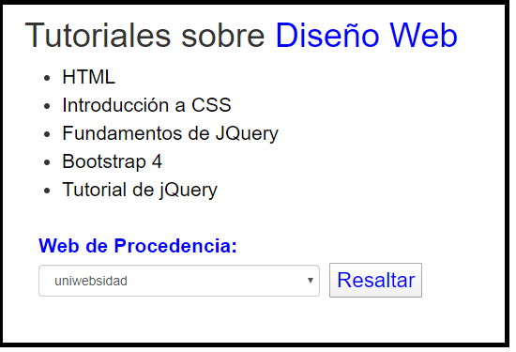
En la lista aparecerían los nombres (no las urls) de los diferentes sitios web de donde proceden nuestros tutoriales.
Al pulsar en “Filtrar”, se deberán seleccionar únicamente los tutoriales que procedan de esa web y se llamará al método “resaltar”.
Hay que implementar el método “resaltar”, que únicamente se encargará de darle estilo a los elementos que lo han llamado. Es decir, el método no se encarga de filtrar, solo de resaltar los elementos seleccionados.
Cuando se filtra por una web, solamente se deberán resaltar los tutoriales de esa web, anulando cualquier otro filtro aplicado anteriormente.
Ten en cuenta que el método creado debe mantener el encadenamiento de métodos de jQuery. Para ello, el método debe devolver un objeto jQuery (ver los apuntes de jQuery).

Ejercicio 2: Método “.filtrar(web, color_fondo, color_texto)
Modifica el ejercicio 1 anterior, para que esta vez el método se llame “.filtrar” y reciba 3 parámetros: la web de procedencia (el nombre, no la url), el color del fondo y el color del texto.
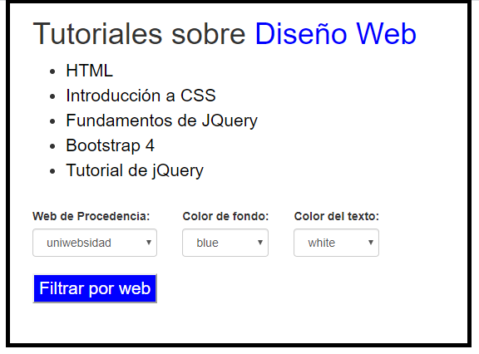
Esta vez será el método “.filtrar” el encargado de seleccionar los tutoriales que procedan de la web de procedencia recibida como parámetro, y de ponerles (a los que cumplan el filtro) tanto el color de fondo como el color del texto indicados también como parámetros.
De nuevo, el método debe mantener el encadenamiento de métodos.
Ejemplo de uso:
$('ul li a').filtro(“uniwebsidad”,"blue","white");

Ejercicio 3: Método “.second”
Haz una web que contenga una lista de elementos y un botón que diga “Marcar 2º elemento”.
Se trata de crear un método llamado “.second” que seleccione el segundo elemento de una colección de elementos, por ejemplo, de una lista. Ejemplo de uso:
$(‘ul li’).second().css(“color”,”orange”);
Ejemplo:
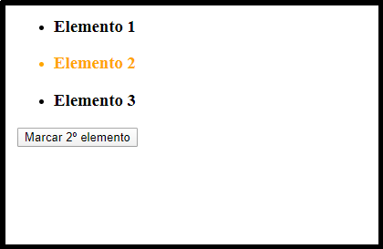
Implementa el método “.second” de forma genérica, es decir, que sea capaz de seleccionar el segundo elemento de cualquier colección de objetos, no únicamente de elementos li.

